Witam Was w środę 31.03.2021r.
Temat dnia: Kurki.

1.Zabawa matematyczna: Cztery kurki.
Rodzic czyta dziecku rymowankę : Spacer czterech kur, ilustrowanej sylwetami.

Były sobie kury cztery,
co lubiły na pole spacery.
Pierwsza – czarne piórka
druga – białe piórka,
trzecia – ruda i gruba,
a czwarta – oczkiem mruga.

• Rozmowa na temat rymowanki.
− Ile było kur?
− Jak wyglądała pierwsza kura?
− A jak wyglądały druga, trzecia kura?
− Co robiła czwarta kura?
− Dokąd poszły kury?
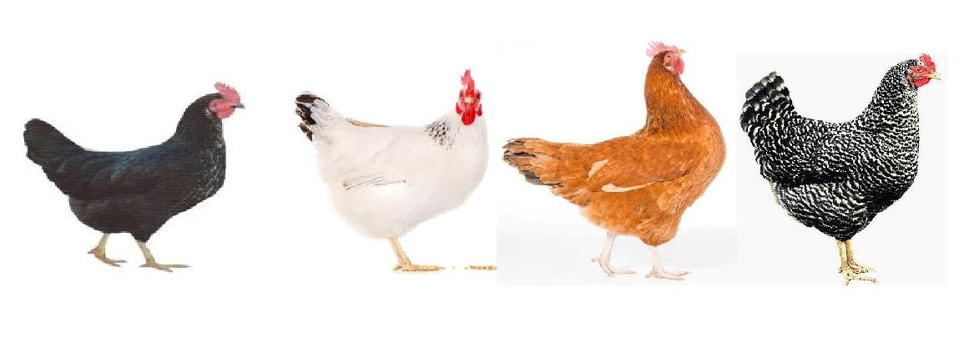

2.Ćwiczenia matematyczne Kury i jajeczka.
Sylwety kur, kartoniki z kropkami (od 1 do 4), tekturowe jajka.
Dzieci układają przed sobą tyle sylwet kur, ile kropek jest narysowanych na kartonikach pokazywanych przez Rodzica. (1, 2, 3, 4). Pod sylwetami układają odpowiednią liczbę tekturowych jajek, zgodnie z poleceniami Rodzica (np.: druga kura zniosła trzy jajka, trzecia kura zniosła dwa jajka, pierwsza kura zniosła cztery jajka, czwarta kura zniosła jedno jajko).
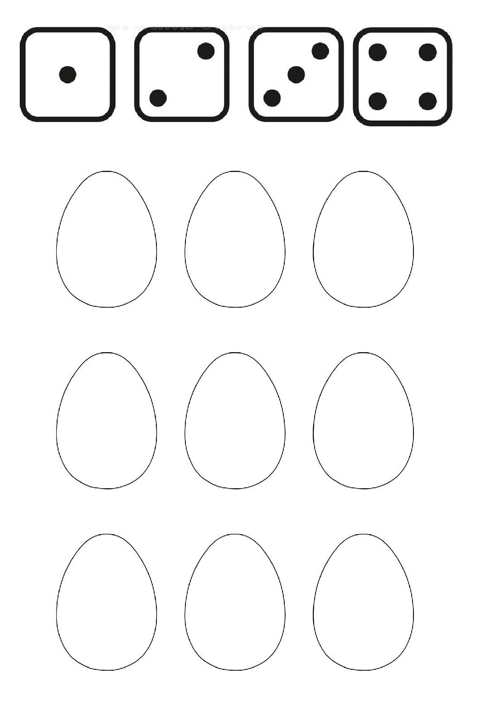

3.Kochane dzieci z pewnością nie możecie się już doczekać wizyty Króliczka. Być może Wasi rodzice rozpoczęli już przygotowania do tych dni. Okna zrobiły się lśniące, odświeżona została garderoba, na stole w kuchni powoli widać wielkanocne dekoracje. A jak wyglądają Wasze pokoje? Czy żaden klocek nie leży na ziemi? Czy wszystkie kredki są w pudełeczku? Drodzy Rodzice, to idealny czas, aby zachęcić Wasze przedszkolaki do drobnej pomocy i kogą to zrobić w rytm piosenki „Mała Orkiestra Dni Naszych – Piosenka o sprzątaniu domu”.
youtu.be/imoS6Wkr04w

Życzę Wam wesołych Świąt Wielkanocnych!!!

